吉安市绿色农产品促进会团体标准

T/JALNCP X-2025

|  |
| --- |
|  |

井冈山芦笋种植技术规程

Technical Regulations for Asparagus Planting in Jinggangshan

|  |  |
| --- | --- |
| 2025 - XX - XX 发布 | 2025 - XX - XX 实施 |

吉安市绿色农产品促进会  发布

|  |  |
| --- | --- |
| ICS | 67.080.10 |
| CCS | B 31   |  | | --- | | **T/** **JALNCP** | |

目次

前言 II

1 范围 1

2 规范性引用文件 1

3 术语和定义 1

4 产地环境 1

5 品种选择 1

6 育苗 2

7 定植 2

8 田间管理 2

9 病虫害防治 3

10 采收与产后管理 3

附录A（规范性）井冈山芦笋种植区域范围图 5

1. 前言

本文件按照GB/T 1.1—2020《标准化工作导则 第1部分：标准化文件的结构和起草规则》的规定起草。

请注意本文件的某些内容可能涉及专利。本文件的发布机构不承担识别专利的责任。

本文件由吉安市绿色农产品促进会提出并归口。

本文件起草单位：

本文件主要起草人：

井冈山芦笋种植技术规程

1. 范围

本文件规定了井冈山芦笋的术语和定义、产地环境、菌种选育与生产、栽培管理、病虫害防治、采收与产后管理。

本文件适用于吉安市行政区域范围内芦笋的种植。

1. 规范性引用文件

下列文件中的内容通过文中的规范性引用而构成本文件必不可少的条款。其中，注日期的引用文件，仅该日期对应的版本适用于本文件；不注日期的引用文件，其最新版本（包括所有的修改单）适用于本文件。

GB 4806.1 食品安全国家标准 食品接触材料及制品通用安全要求

GB 4806.7 食品安全国家标准 食品接触用塑料材料及制品

GB 4806.8 食品安全国家标准 食品接触用纸及纸制品

GB 5084 农田灌溉水质标准

GB/T 5737 食品塑料周转箱

GB/T 8321 农药合理使用准则

GB/T 19630 有机产品 生产、加工、标识与管理体系要求

NY/T 391 绿色食品 产地环境质量

NY/T 393 绿色食品 农药使用准则

NY/T 394 绿色食品 肥料使用准则

NY/T 658 绿色食品 包装通用准则

NY/T 1056 绿色食品 贮藏运输准则

1. 术语和定义

下列术语和定义适用于本文件。

井冈山芦笋 Jinggangshan Asparagus

吉安市行政区域范围内生产的，符合本文件要求，并经“井冈山®”商标持有人授权的芦笋。

井冈山芦笋种植区域范围见附录A。

1. 产地环境

应选择地势平坦、排灌方便、土层深厚、土质疏松、富含有机质、保水、保肥性好的壤土或沙壤土，pH 值为 6.0～6.7 的土壤较为适宜，产地环境条件应符合 NY/T 391的规定，且周边无污染源，空气清新，水质良好。

1. 品种选择

选用抗病性强、适应性广、优质丰产、商品性好的杂交一代芦笋种子，种子质量应符合相关标准要求，纯度≥95%，净度≥97%，发芽率≥80%，水分≤8%。

1. 育苗
   1. 育苗时间

春播宜在 3 月～4 月份，秋播宜在 8 月份。

* 1. 种子处理

播前对种子进行晒种、漂洗、杀菌、温汤浸种处理，然后保湿放入 25℃的恒温箱进行催芽。期间每天用清水漂洗种子一次，待20%～25% 种子露白时即可播种。

* 1. 播种

可采用营养钵育苗或穴盘育苗。每钵或每穴播一粒种子，覆 1.5cm～2cm 厚基质，并覆地膜或遮荫网。

* 1. 苗床管理

白天畦内温度控制在 22℃～28℃，夜晚 15℃～18℃。适时浇水，保持 65%～75% 相对湿度。

* 1. 成苗标准

苗高 20cm～30cm，有 3 个以上分枝及 5 条以上地下贮藏根。

1. 定植
   1. 定植时间

春季 3 月中旬至 4 月下旬，秋季 8 月上旬。

* 1. 定植密度

行距 1.2m～1.3m，株距 20cm～23cm，每 667㎡定植 2200 株～2500 株。

* 1. 定植方法

定植深度为笋苗鳞茎盘低于定植沟表面 13cm～15cm，覆土 4cm～5cm。定植后及时浇足定植水和缓苗水。

1. 田间管理
   1. 水分管理

缓苗期空气相对湿度为 80%～90%、留茎期和采笋期空气相对湿度为 60%～80%。采用水肥一体化技术浇水施肥，灌溉水应符合 GB 5084 的规定。

* 1. 投入品管理

投入品使用应遵守NY/T 393、NY/T 394的要求，有机产品投入品应符合GB/T 19630的要求。

定植当年，每亩种植沟内施腐熟有机肥 2000kg 或商品有机肥 500kg、复合肥（15-15-15）20kg、过磷酸钙 50kg、5% 的辛硫磷颗粒剂 5kg。第二年及以后，早春采收前，结合翻耕在行间开沟，亩施复合肥（15-15-15）30kg～40kg，生物有机肥 100kg；秋季停采后，亩施腐熟有机肥 2000kg、复合肥（15-15-15）50kg。

* 1. 中耕除草培土

及时中耕除草，进行培土。在出笋前 10d～15d，分 2 次～3 次进行培土，培土高度高出地面 10cm～12cm。

* 1. 植株调整

营养生长期间株高控制在 1.2m 以下。在生长旺盛期应疏枝、打顶、打边心。行间安插支架，拉绳固定植株两边。

1. 病虫害防治
   1. 农业防治

选用抗病品种，培育无害壮苗，留茎换茎，及时清除枯枝落叶及病株残茬，加强中耕除草，合理施肥。

* 1. 物理防治

设置杀虫灯，悬挂粘虫板，避雨栽培等。

* 1. 生物防治

采用 BT 杀虫性可湿性粉剂（活芽孢 100 亿 /g）500 倍～1000 倍液防治虫害。

* 1. 化学防治

使用药剂应符合 GB/T 8321（所有部分）的要求。

1. 采收与产后管理
   1. 采收

当嫩茎直径达 0.6cm 以上、高 20cm 以上时，即可采笋。采笋时刀口要深入地下 1cm 剜割。芦笋质量应符合相关标准规定。

* 1. 包装

包装应符合GB 43284要求。绿色食品应符合NY/T 658的要求，有机产品应符合GB/T 19630的要求。

包装材料应分别符合GB 4806.1、GB 4806.7、GB 4806.8的规定。

塑料包装容器应符合GB/T 5737的要求。

* 1. 运输与贮存

运输工具应具有清洁、卫生、干燥、无异味，不得与有毒有害物品混运，应在通风、清洁、卫生的条件下贮存，严防曝晒、雨淋、冻害及有害物质污染。绿色食品应符合 NY/T 1056 的要求；有机产品应符合 GB/T 19630 的要求。

* 1. 生产档案

应建立生产档案，对使用肥料和农药的种类、使用时间、每次用量等进行详细记录，档案保存 3 年以上。

1. （规范性）  
   井冈山芦笋种植区域范围图

井冈山芦笋种植区域范围见图A.1。

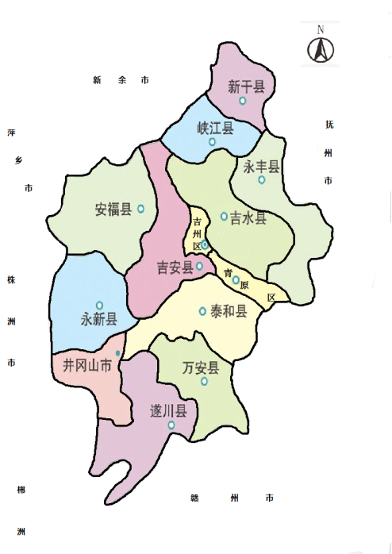

图A.1 井冈山芦笋种植区域范围图

EndLine